«Президентские спортивные игры»
20 - 22 мая 2014 г. в Николаевском муниципальном районе прошел районный этап Всероссийских спортивных игр школьников «Президентские спортивные игры», посвященный 69-й годовщине Победы в Великой Отечественной войне 1941-1945г.г.
Организаторами соревнований является управление образования, отдел по молодежной политике, физической культуре и спорту администрации Николаевского муниципального района.
Основными целями и задачами «Президентских спортивных игр» являются: определение лучших команд общеобразовательных учреждений, сформированных из обучающихся одного общеобразовательного учреждения (далее - команда-школа), добившихся наилучших результатов в наиболее развитых и популярных летних олимпийских видах спорта; пропаганда здорового образа жизни, формирование позитивных жизненных установок подрастающего поколения, гражданское и патриотическое воспитание обучающихся, приобщение к идеалам и ценностям олимпизма; развитие соревновательной деятельности обучающихся по различным видам спорта.
В соревнованиях приняли участие команды четырех городских школ – 80 участников: муниципального бюджетного общеобразовательного учреждения средней общеобразовательной школы № 1 (директор школы - Шалупенко О.А.); муниципального бюджетного общеобразовательного учреждения средней общеобразовательной школы № 2 имени Героя Советского Союза В.П. Чкалова (директор школы - Марина Е.Б.); муниципального бюджетного общеобразовательного учреждения средней общеобразовательной школы № 4 (директор - Савиных Т.И.); муниципального бюджетного общеобразовательного учреждения средней общеобразовательной школы № 5 г. (директор школы - Толмачевой Е.Д).
Состав команды 22 человека, в том числе 20 участников 2001 – 2002 годов рождения (10 юношей, 10 девушек) и 2 руководителя.
20 мая на спортивной площадке МБОУ СОШ № 4 в 14.00 состоялся Парад открытия соревнований, в 14.15 начались соревнования по легкой атлетике.
В беге на 60 м среди юношей 1 место занял Шкирьятов Захар (школа № 1), 2 место – Эсальник Кирилл (школа № 2), 3 место – Киевцев Никита (школа № 2); среди девушек 1 место завоевала Король Екатерина (школа № 2), Мешкова Анастасия (школа № 1), 3 место – Мозголева Анастасия (школа № 2).
В метании мяча с разбега среди юношей победитель Киль Артур (школа № 2), 2 место – Зимович Степан (школа № 1), 3 место – Акимов Артур (школа № 2); среди девушек 1 место завоевала Новикова Дарья (школа № 2), 2 место – Волобоева Елизавета (школа № 5), 3 место – Плотникова Софья (школа № 1).
В прыжках в длину с разбега среди юношей 1 место занял Киевцев Никита (школа № 2), 2 место – Беспечук Роман (школа № 2), 3 место – Смирнов Антон (школа № 2); среди девушек 1 место – Король Екатерина (школа № 2), 2 место – Никитина Валерия (школа № 2), Мокроусова Яна (школа № 5).
В абсолютном первенстве по спортивному многоборью среди юношей 1 место – Киевцев Никита (школа № 2), 2 место – Беспечук Роман (школа № 2), 3 место – Смирнов Антон (школа № 2); среди девушек 1 место – Новикова Дарья (школа № 2), 2 место – Никитина Валерия (школа № 2), 3 место – Волобоева Елизавета (школа № 5).
Среди школ по спортивному многоборью: 1 место – школа № 2, 2 место – школа № 1, 3 место – школа № 5, 4 место – школа № 4.
Во встречной эстафете: 1 место – школа № 2, 2 место – школа № 1, 3 место – школа № 5, 4 место – школа № 4.
21 мая проходили соревнования по уличному баскетболу в спортивном зале школы № 2. Среди юношей 1 место заняла школа № 2, 2 место – школа № 1, 3 место – школа № 5, 4 место – школа № 4; среди девушек 1 место – школа № 2, 2 место – школа № 5, 3 место – школа № 1, 4 место – школа № 4.
22 мая в бассейне «Спортивно-оздоровительного комплекса Атлант» проходили соревнования по плаванию; в МБОУ СОШ № 2 соревнования по пионерболу, в заключении. состоялся Парад награждения.
По плаванию в личном зачете среди юношей 1 место занял Румянцев Данил (школа № 4), 2 место – Дубинин Антон (школа № 2), 3 место – Смирнов Антон (школа № 2); среди девушек 1 место – Ковальчук Александра (школа № 2), 2 место – Климова Евгения (школа № 1), 3 место – Мокроусова Яна (школа № 5); в командном зачете 1 место – школа № 5, 2 место – школа № 2, 3 место – школа № 1, 4 место – школа № 4.
В эстафете по плаванию 1 место – школа № 5, 2 место – школа № 2, 3 место – школа № 1, 4 место – школа № 4.
В пионерболе 1 место – школа № 2, 2 место – школа № 5, 3 место – школа № 1, 4 место – школа № 4.
По итогам районного этапа Всероссийских спортивных игр школьников «Президентские спортивные игры» 4 место заняла команда школы № 4, 3 место - команда школы № 1, 2 место - команда школы № 5. Победу одержала команда школы № 2.
На параде закрытия команда-победитель и призеры были награждены грамотами и медалями.
Выражаем благодарность учителям физической культуры за подготовку школьных команд: Брешевой О.А.(школа № 1), Шину А.В. (школа № 2), Сербинович С.А. (школа № 5), Зеленковскому С.В. (школа № 4); за помощь, оказанную в организации и проведении муниципального этапа Всероссийских спортивных игр школьников «Президентские спортивные игры» тренерам - преподавателям МКОУ «ДЮСШ», директору МБОУ СОШ № 2 Мариной Е. Б., директору МБОУ СОШ № 4 Савиных Т.И.

Открытие «Президентских спортивных игр»  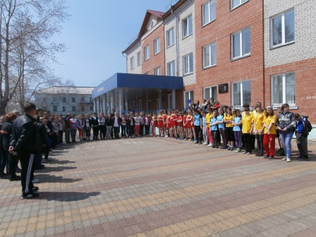 | Прыжки в длину с разбега  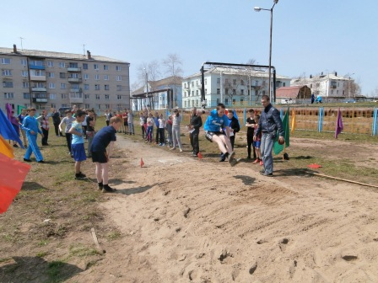
Бег 60 метров  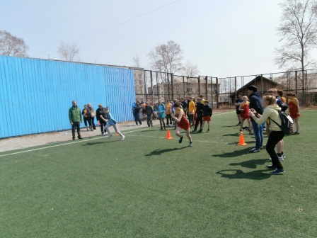 | Победители районного этапа Всероссийских спортивных игр школьников «Президентские спортивные игры» - команда МБОУ СОШ № 2  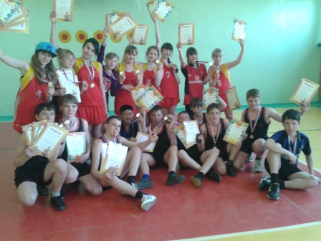

Главный специалист
управления образования
М.А. Казанчева

